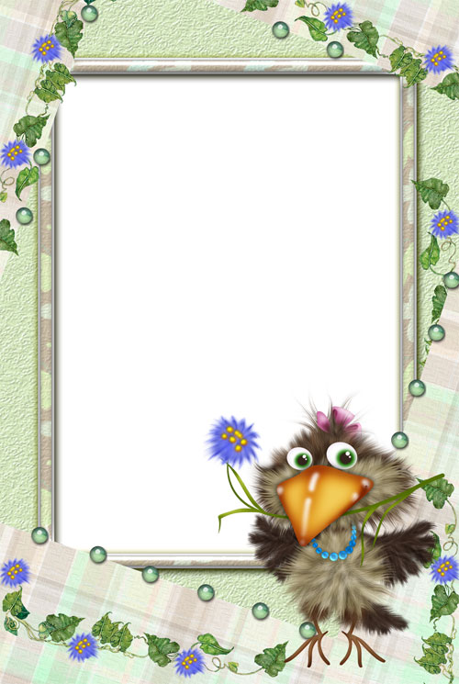

МБДОУ Детский сад №26 «Ягодка»

Проект
образовательной деятельности
по теме: «ПТИЦЫ АЛТАЯ»

Г. Камень – на – Оби
2012 – 2013г.

ЦЕЛЬ: уточнить и закрепить у детей представления о птицах Алтайского края.
ЗАДАЧИ:
ПОЗНАНИЕ – обогащать сознание детей новым содержанием, способствующим накоплению представлений детей об окружающем мире; формировать понятие о зависимости внешнего вида птицы от условий обитания. Развивать знания детей о зимующих и перелетных птицах; активность и самостоятельность в познавательной деятельности.
КОММУНИКАЦИЯ – учить четко, ясно, эмоционально излагать свои мысли. Развивать доказательную речь.
БЕЗОПАСНОСТЬ – формировать представления детей об опасности контактов с незнакомыми птицами.
ЗДОРОВЬЕ – укреплять здоровье детей, используя здоровье сберегающие технологии
ФИЗИЧЕСКАЯ КУЛЬТУРА – формирование правильной осанки при передвижениях в играх.
СОЦИАЛИЗАЦИЯ – воспитывать интерес и стремление к созидательному познанию окружающего мира; поддерживать стремление ребенка активно вступать во взаимодействия со сверстниками и взрослыми; формировать равноправные, доброжелательные отношения между сверстниками.
ХУДОЖЕСТВЕННОЕ ТВОРЧЕСТВО – развивать последовательность целостного художественного восприятия произведений искусства. Совершенствовать художественные навыки в сюжетных работах.
МУЗЫКА – расширять знания детей о живой природе; воспитывать любовь и бережное отношение к птицам через музыку, пение, музыкально – ритмическую деятельность.
ТРУД – привлекать детей к изготовлению кормушек

Виды деятельности по центрам активности
Центр активности | Содержание деятельности | Материал
Центр науки | Рассматривание иллюстраций, фотографий с птицами.  Исследование семян для прикорма, их посадка. Рассматривание строения и окраски птичьих перьев (с помощью лупы). | Иллюстрации, фотографии, модели строения тела птицы. Семена (подсолнечника, льна, проса), ягоды рябины, яблони. Птичьи перья, лупы.
Центр литературы | Звукобуквенный анализ слов. Чтение стихов, мини рассказов о птицах. | Модели слов (названия птиц), фишки для звукобуквенного анализа, детские книги.
Центр математики | Решение арифметических за-дач. Сравнимость и относительность величин. | Модели зимующих и перелетных птиц, знаки, символы, модели геометрических фигур по условиям,
Центр строительства | Сооружение скворечников, кормушек по схеме, плану. | Строительный набор «Конструктор»,бросовый материал, схемы.
Центр Искусства | Вырезывание симметричных предметов из бумаги, оригами, лепка, аппликация, рисование. | Цветная бумага, ножницы, пластилин, раскраски, трафареты.
Центр музыки | Проигрывание распевок на музыкальных инструментах с использованием схем. Пение знакомых песен. | Металлофон, шумовые инструменты, схемы.
Центр физического  развития | Организация подвижных игр. | Шапочки - маски с изображением птиц.

Проектная карта
Основные виды деятельности детей, организуемых педагогами |  | Дни недели
 |  | понедельник | вторник | среда | четверг | пятница
1 | Непосредственно образовательная деятельность | «Как птицы Алтая к зиме готовятся»,  «Птицы прилетели – весну принесли» |  | «Почему птицы осенью улетают?» |  | Рассматривание, составление рассказов по иллюстрациям книги В.Бианки «Наши птицы»
2 | Наблюдения (экскурсии, прогулки) | Наблюдение за птицами, прилетающими на кормушку. | Подвижная игра «Перелет птиц» |  | Подвижная игра  «Совушка» | Подвижная игра «Коршун и наседка»
3 | Рассказывание |  |  |  | В. Чаплина «Птицы в нашем лесу»
 | Чтение художественной литературы | Мамин – Сибиряк «Серая шейка» |  | Загадки о птицах
4 | Экспериментирование, моделирование |  | Моделирование «Птицы – наши друзья» | Рассматривание строения и окраски птичьих перьев (с помощью лупы). | Исследование семян для прикорма, их посадка.
5 | Игры (настольно - печатные и дидактические) | «Что за птица»  «Разрезное лото» | «Птицы (звери рыбы)» | «Кто справа, кто слева?» | «Дополни предложение» | «Кто, где живет?»
6 | Художественно - творческая деятельность:
 | Рисование |  |  | «Жар - птица» |  | «Удивительный мир птиц»
 | Аппликация |  | «Вылупившийся цыпленок»
 | Лепка |  | «Сказочная птица»
 | Художественное конструирование |  |  | «Уточка» |  | «Птичка»
 | Восприятие произведений изобразительного искусства |  | Рассматривание картин С.А.Веретенникова из серии «Птицы» |  |  | Рассматривание картины «Грачи прилетели»

